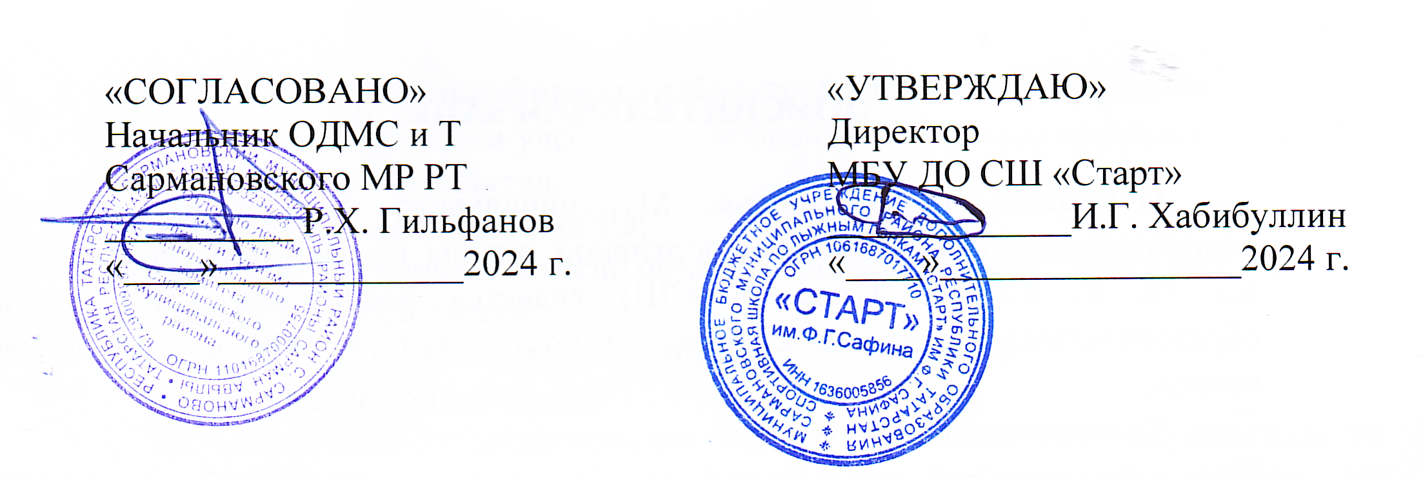
Годовой календарный учебно-тренировочный график
муниципального бюджетного учреждения дополнительного образования Спортивная школа по лыжным гонкам «Старт» им. Ф.Г. Сафина
Сармановского муниципального района РТ
на 2024-2025 учебно-тренировочный год

1. Продолжительность учебно-тренировочного года в МБУ ДО СШ «Старт»:
Начало учебно-тренировочного года –01.09.2024 г.
Начало учебно-тренировочных занятий – 02.09.2024 г.
Продолжительность учебно-тренировочного года – 52 недели (46 недель+6 недель в период спортивно-оздоровительного лагеря)
Этап обучения | 1 полугодие |  | Зимние праздники |  | 2 полугодие |  | Летние каникулы (УТС, оздоровительные лагеря) |  | Всего в год
Спортивно оздоровительная группа | 01.09.-31.12. | 17 нед. | 01.01.-09.01. | 2 нед. | 10.01.-31.05. | 20 нед. | 01.06.-31.08. | 13 нед. | 52 нед.
Начальная подготовка 1 год | 01.09.-31.12. | 17 нед. | 01.01.-09.01. | 2 нед. | 10.01.-31.05. | 20 нед. | 01.06.-31.08. | 13 нед. | 52 нед.
Начальная  подготовка 2 год | 01.09.-31.12. | 17 нед. | 01.01.-09.01. | 2 нед. | 10.01.-31.05. | 20 нед. | 01.06.-31.08. | 13 нед. | 52 нед.
Начальная  подготовка 3 год | 01.09.-31.12. | 17 нед. | 01.01.-09.01. | 2 нед. | 10.01.-31.05. | 20 нед. | 01.06.-31.08. | 13 нед. | 52 нед.
Учебно-тренировочный  этап спортивной специализации 1 г | 01.09.-31.12. | 17 нед. | 01.01.-09.01. | 2 нед. | 10.01.-31.05. | 20 нед. | 01.06.-31.08. | 13 нед. | 52 нед.
Учебно-тренировочный  этап спортивной специализации 2г | 01.09.-31.12. | 17 нед. | 01.01.-09.01. | 2 нед. | 10.01.-31.05. | 20 нед. | 01.06.-31.08. | 13 нед. | 52 нед.
Учебно-тренировочный  этап спортивной специализации 3 г | 01.09.-31.12. | 17 нед. | 01.01.-09.01. | 2 нед. | 10.01.-31.05. | 20 нед. | 01.06.-31.08. | 13 нед. | 52 нед.
Учебно-тренировочный  этап спортивной специализации 4 г | 01.09.-31.12. | 17 нед. | 01.01.-09.01. | 2 нед. | 10.01.-31.05. | 20 нед. | 01.06.-31.08. | 13 нед. | 52 нед.
Учебно-тренировочный  этап спортивной специализации 5 г | 01.09.-31.12. | 17 нед. | 01.01.-09.01. | 2 нед. | 10.01.-31.05. | 20 нед. | 01.06.-31.08. | 13 нед. | 52 нед.
Этап совершенствования  спортивного мастерства 1 года | 01.09.-31.12. | 17 нед. | 01.01.-09.01. | 2 нед. | 10.01.-31.05. | 20 нед. | 01.06.-31.08. | 13 нед. | 52 нед.
Этап совершенствования  спортивного мастерства свыше года | 01.09.-31.12. | 17 нед. | 01.01.-09.01. | 2 нед. | 10.01.-31.05. | 20 нед. | 01.06.-31.08. | 13 нед. | 52 нед.
Этап высшего спортивного мастерства | 01.09.-31.12. | 17 нед. | 01.01.-09.01. | 2 нед. | 10.01.-31.05. | 20 нед. | 01.06.-31.08. | 13 нед. | 52 нед.

2. Количество тренировочных групп по годам учебно-тренировочных занятий и отделениям:
№ п/п | отделение | Количество групп
№ п/п | отделение | СОГ | Группы этапа начальной  подготовки |  |  | Учебно-тренировочные группы этапа  спортивной специализации |  |  |  | Этапы совершенствования спортивного  мастерства/ этап высшего спортивного  мастерства
№ п/п | отделение | Без огран. | 1 год | 2 год | 3 год | 1 год | 2 год | 3 год | 4 год 5 год | ССМ-1 | ССМ-2 | ВСМ
1 | Лыжные гонки | 6 | 11 | 0 | 3 | 1 | 1 | 1 | 2 | 0 | 0 | 0
3. Регламент тренировочного процесса программы спортивной подготовки по видам спорта:
Продолжительность учебно-тренировочной недели – 6 дней.
Этап начальной подготовки 1 года 6 часов в неделю - 3 раза в неделю по 2 часа.
Этап начальной подготовки 2 год 9 часов в неделю - 4 раза в неделю по 2 часа, и 1 раз по 1 часу.
Этап начальной подготовки 3 год 9 часов в неделю - 4 раза в неделю по 2 часа, и 1 раз по 1 часу.
УТГ начальная подготовка спортивной специализации 1 года 10 часов в неделю – 5 раз по 2 часа.
УТГ Начальная подготовка спортивной специализации 2 года 12 часов в неделю – 5 раз по 2 часа, 4 раза по 3 часа.
УТГ этап углубленной спортивной специализации 3 года 14 часов в неделю – 4 раза по 3 часа и 1 раз 2 часа.
УТГ этап углубленной спортивной специализации 4 года 16 часов в неделю – 4 раза по 3 часа и 2 раза по 2 часа.
4. Продолжительность занятий.
Занятия проводятся по расписанию, утвержденному директором МБУ ДО СШ «Старт». Продолжительность занятия – 60 минут, перерыв 10 минут для отдыха детей между каждым занятием
5. Режим работы учреждения в период школьных каникул.
Занятия детей в группах проводятся по учебно-тренировочному плану и плану спортивно-оздоровительного лагеря с дневным пребыванием детей.
В первом полугодии учебно-тренировочного года учебно-тренировочные занятия во всех группах проводятся согласно расписанию СШ. В период каникул, кроме учебно-тренировочных занятий, УТС, спортивные мероприятия согласно плану.
Второе полугодие включает в себя проведение учебно-тренировочных занятий, рассчитанных на 20 учебно-тренировочных недель в условиях школы и 13 недель выезд в спортивно- оздоровительные лагеря, где занятия детей и подростков в группах проводятся по учебно-тренировочному плану и плану спортивно-оздоровительного лагеря. Дальнейшая работа по индивидуальным планам занимающихся на период их активного отдыха.
6. Регламент административных совещаний.
Совещание при директоре – по необходимости (1-2 раза в месяц), советы методического объединения-1 раз в месяц, педагогический совет- 4 раза в год, собрание трудового коллектива-2 раза в год.

